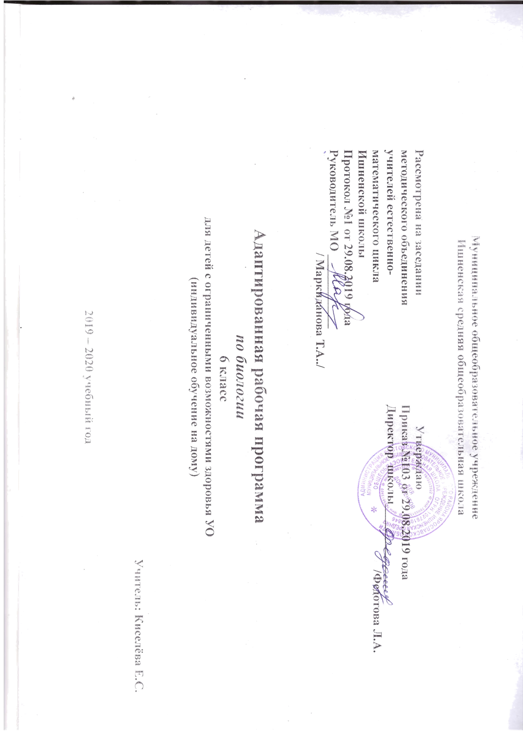
Пояснительная записка

Рабочая программа по биологии в 6 специальном (коррекционном) классе VIII вида составлена на основе авторской программы В.И. Сивоглазова, Т.В Шевыревой, Л.В. Кмытюк, В.В. Воронковой (Программы специальных (коррекционных) образовательных учреждений VIII вида: 5-9 кл.: В 2 сб. / Под ред. В.В.Воронковой. – М.: Гуманитар. изд. Центр ВЛАДОС, 2011. – Сб. 1. – 224с.)
Всего уроков 34
Количество часов в неделю 0,5
Количество учебных недель 34
Программа состоит из трех разделов: пояснительной записки, основного содержания, требований к уровню подготовкиучащихся.
Содержание программыкурса биологии для коррекционнойшколы сформировано на основе принципов:
- соответствия содержания образования потребностям общества;
- учета единства содержательной и процессуальной сторон обучения;
- структурного единства содержания образования на разных уровнях его формирования.
Основойкурса биологии для коррекционной школы VIII вида являются идеи преемственности начального и основного общего образования; гуманизации образования; соответствия содержания образования возрастным и психическим закономерностям развития учащихся; личностной ориентации содержания образования; деятельностного характера образования,формирования у учащихся готовности использовать усвоенные знания, умения и способы деятельности в реальной жизни для решения практических задач (ключевых компетенций).
Основными целями изучения биологии вкоррекционной школе являются:
- освоение знаний о живой природе и присущих ей закономерностях; строении, жизнедеятельности и средообразующей роли живых организмов; человеке как биосоциальном существе; роли биологической науки в практической деятельности людей; методах познания живой природы;
- овладение умениями применять биологические знания для объяснения процессов и явлений живой природы, жизнедеятельности собственного организма; использовать информацию о факторах здоровья и риска;проводить наблюдения за биологическими объектами и состоянием собственного организма;
- воспитание позитивного ценностного отношения к живой природе, собственному здоровью и здоровью других людей; культуры поведения в природе;
- применение знаний и умений в повседневной жизни для решения практических задач и обеспечения безопасности своей жизни; выращивания растений и животных; заботы о своем здоровье; оказания первой доврачебной помощи себе и окружающим; оценки последствий своей деятельности по отношению к живой природе, собственному организму, здоровью других людей; соблюдения правил поведения в окружающей среде, норм здорового образа жизни; профилактики заболеваний, травматизма и стрессов, вредных привычек, ВИЧ-инфекции.
Курс «Биология» включает разделы: «Неживая природа»(6 класс), «Растения, грибы, бактерии»(7 класс), «Животные»(8 класс), «Человек»(9 класс).
Основными задачами преподавания биологии в 6 классе являются:
- сообщение учащимся знаний об основных компонентах неживой природы (воде, воздухе, полезных ископаемых, почве);
- формирование правильного понимания таких природных явлений, как дождь, снег, ветер, туман, смена времён года и др., а также их роль в живой и неживой природе;
- проведение через весь курс экологического воспитания (рассмотрение окружающей природы как комплекса условий, необходимых для жизни всех растений, грибов, животных и людей), бережного отношения к природе;
Программа 6 класса по биологии призвана дать обучающимся основные знания по неживой природе; сформировать представления о мире, который окружает человека. В процессе знакомства с неживой природойу обучающихся развивается наблюдательность, речь и мышление. Они учатся устанавливать простейшие причинно-следственные отношения и взаимозависимость живых организмов между собой и с неживой природой, взаимосвязь человека с неживой природой, влияние на нее.
В 6 классе учащиеся знакомятся с отличительными признаками живой и неживой природы.
В результате изучениякурса учащиеся должны получить общие представления о разнообразии и жизнедеятельности растительных и животных организмов, о человеке как биосоциальном существе, как виде, живом организме, личности, об условиях его существования, о здоровом образе жизни. Учащиеся должны понять практическое значение знаний о человеке для решения бытовых, медицинских и экологических проблем.
В разделе программы «Требования к уровню подготовки выпускников коррекционнойшколы по биологии» указаны предполагаемые результаты изучения систематического курса биологии. Они направлены на реализацию деятельностного, практико- и личностно ориентированного подходов: освоение учащимися интеллектуальной и практической деятельности; овладение знаниями и умениями, востребованными в повседневной жизни, позволяющими ориентироваться в окружающем мире, значимыми для сохранения окружающей среды и собственного здоровья.
Рубрика «Знать/понимать» включает требования, ориентированные, главным образом, на воспроизведение усвоенного содержания. В рубрику «Уметь» входят требования, основанные на более сложных видах деятельности: объяснять, распознавать и описывать, выявлять, сравнивать, определять.В подрубрике «Использовать приобретенные знания и умения в практической деятельности и повседневной жизни» представлены требования, выходящие за рамки учебного процесса и нацеленные на решение разнообразных жизненных задач.

Учебно-тематический план

НЕЖИВАЯ ПРИРОДА
 | Природа | 3урока  (по 0.5ч)
 | Вода в природе | 7уроков  (по 0.5ч)
 | Воздух | 5уроков  (по 0.5ч)
 | Полезные ископаемые | 13уроков  (по 0.5ч)
 | Почва | 6уроков  (по 0.5ч)

Содержание программы (34 часа)

НЕЖИВАЯ ПРИРОДА (0,5 ч в неделю)
Введение
Живая и неживая природа. Предметы и явления неживой природы, их изменения. Твердые тела, жидкости и газы. Превращение твердых тел в жидкости, жидкостей — в газы. Для чего нужно изучить неживую природу.
Вода
Вода в природе. Температура воды и её измерение. Единица измерения температуры – градус. Свойства воды: непостоянство формы; текучесть; расширение при нагревании и сжатие при охлаждении, расширение при замерзании. Учёт и использование этих свойств воды человеком. Способность воды растворять твердые вещества(соль, сахар и др.). Растворимые и нерастворимые вещества. Растворы в быту (стиральные, питьевые и т.д.). Растворы в природе: минеральная и морская вода. Прозрачная и мутная вода. Очистка мутной воды. Питьевая вода. Три состояния воды. Круговорот воды в природе. Значение воды в природе. Экологические проблемы, связанные с загрязнением воды, и пути их решения.
Демонстрация опытов:
- Расширение воды при нагревании и сжатие при охлаждении.
- Расширение воды при замерзании.
- Растворение соли, сахара и марганцовокислого калия в воде.
- Очистка мутной воды.
- Выпаривание солей из питьевой, минеральной и морской воды.
Практические работы:
Определение текучести воды. Измерение температуры питьевой холодной воды, горячей и теплой воды, используемой для мытья посуды
и другихцелей. Определение чистоты воды ближайшего водоёма.
Воздух
Свойства воздуха: прозрачность, бесцветность, упругость. Теплопроводность воздуха. Учёт и использование свойств воздуха человеком. Расширение воздуха при нагревании и сжатие при охлаждении. Теплый воздух легче холодного: теплый воздух поднимается вверх,холодный опускается вниз. Движение воздуха. Состав воздуха: кислород, углекислый газ, азот. Кислород, его свойство поддерживать горение. Значение кислорода воздуха для дыхания растений, животных и человека. Применение кислорода в медицине. Углекислый газ и его свойство не поддерживать горение. Применение углекислого газа при тушении пожара. Чистый и загрязненный воздух. Примеси в воздухе (водяной пар, дым, пыль). Экологические проблемы, связанные с загрязнением воздуха, и пути их решения.
Демонстрация опытов:
- Обнаружение воздуха в пористых телах (сахар, сухарь, уголь, почва).
- Обнаружение воздуха в какой-либо емкости.
- Упругость воздуха.
- Воздух — плохой проводник тепла.
- Расширение воздуха при нагревании и сжатие приохлаждении.
Практические работы:
Движение воздуха из теплой комнаты в холодную и холодного — в теплую (циркуляция). Наблюдение за отклонением пламенисвечи.
Полезные ископаемые
Полезные ископаемые и их значение.Полезные ископаемые, используемые в качестве строительных материалов. Гранит, известняк, песок, глина. Внешний вид и свойства. Добыча и использование. Горючие полезные ископаемые.Торф.Внешний вид и свойства торфа: коричневый цвет, хорошо впитывает воду, горит. Образование торфа, добыча и использование. Каменный уголь.Внешний вид и свойства каменного угля: цвет, блеск, горючесть, твердость, хрупкость. Добыча и использование. Нефть.Внешний вид и свойства нефти: цвет и запах, маслянистость, текучесть, горючесть. Добыча нефти. Продукты переработки нефти: бензин, керосин и другие материалы. Природный газ.Свойства газа: бесцветность, запах, горючесть. Добыча и использование. Правила обращения с газом в быту. Полезные ископаемые, которые используются при получении минеральных удобрений.Калийная соль. Внешний вид и свойства: цвет, растворимость в воде. Добыча и использование. Фосфориты. Внешний вид и свойства: цвет, растворимость в воде. Добыча и использование. Полезные ископаемые,используемые для получения металлов. Железная и медная руды.Их внешний вид и свойства. Получение черных и цветных металлов из металлических руд (чугуна, стали, меди и др.). Экологические проблемы, связанные с добычей и использованием полезных ископаемых; пути их решения.
Демонстрация опытов:
- Определение некоторых свойств горючих полезных ископаемых: влагкоемкость торфа и хрупкость каменного угля.
- Определение растворимости калийной соли и фосфоритов.
- Определение некоторых свойств черных и цветных металлов (упругость, хрупкость, пластичность).
Практические работы:
Распознавание черных и цветных металлов по образцам и различным изделиям из этих металлов.
Экскурсии:
- краеведческий музей и (по возможности) к местам добычи и переработки полезных ископаемых (в зависимости от местных условий).
Почва
Почва — верхний и плодородный слой земли. Как образуется почва. Состав почвы: перегной, глина, песок, вода, минеральные соли, воздух. Минеральная и органическая части почвы. Перегной — органическая часть почвы. Глина, песок и минеральные вещества — минеральная часть почвы. Виды почв. Песчаные и глинистые почвы. Водные свойства песчаных и глинистых почв: способность впитывать воду, пропускать ее и удерживать. Сравнение песка и песчаных почв по водным свойствам. Сравнение глины и глинистых почв по водным свойствам. Основное свойство почвы — плодородие.Местные типы почв: название, краткая характеристика. Обработка почвы: вспашка, боронование. Значение почвы в народном хозяйстве. Экологические проблемы, связанные с загрязнением почвы, и пути их решения.
Демонстрация опытов:
- Выделение воздуха и воды из почвы.
- Обнаружение в почве песка и глины.
- Выпаривание минеральных веществ из водной вытяжки.
- Определение способности песчаных и глинистых почв впитывать воду и пропускать ее.
Практические работы:
Различие песчаных и глинистых почв. Обработка почвы на школьном учебно-опытном участке:вскапывание и боронование лопатой и граблями, вскапывание приствольных кругов деревьев и кустарников, рыхление почвы мотыгами. Определение типа почвы на школьном учебно-опытном участке.
Экскурсия
- к почвенным обнажениям или выполнение почвенного разреза.
Повторение
Основные требования к знаниям и умениям учащихся

Учащиеся должны знать:
- отличительные признаки твердых тел, жидкостей и газов;
- характерные признаки некоторых полезных ископаемых, песчаной и глинистой почвы;
- некоторые свойства твердых, жидких и газообразных тел на примере воды, воздуха, металлов;
- расширение при нагревании и сжатиеnpиохлаждении, способность к проведению тепла;
- текучесть водыи движение воздуха.
Учащиеся должны уметь:
- обращаться с простым лабораторным оборудованием;
- определять температуру воды и воздуха;
- проводить несложную обработку почвы на пришкольном участке.

Учебно-методический комплект и дополнительная литература

- Биология. Неживая природа. 6 класс : учеб. Для спец. (коррекц.) образоват. Учреждений VIII вида / А.И. Никишов. – 3-е изд. – М.: Просвещение, 2013. – 200 с.
- Естествознание во вспомогательной школе. Худенко Е. Д. //Коррекционно-развивающая направленность обучения и воспитания умственно отсталых школьников. – М. : МГПИ

Календарно-тематическое планирование

№ | Тема урока | Тип урока | Форма урока,  демонстрации,практические работы | Учебный материал | Дата проведения
Введение– 3 часа
 | Живая и неживая природа. | сообщение новых знаний | Вводная беседа. | с.5 | 3.09
 | Предметы и явления неживой природы, их изменения. Твердые тела, жидкости и газы. Превращение твердых тел в жидкости, жидкостей — в газы. | комбинированный | Рассказ с демонстрацией интерактивных моделей. | с.9 | 10.09
 | Для чего нужно изучить неживую природу. | комбинированный | Устный журнал. | с.12 | 17.09
Вода – 7 часов
 | Вода в природе. Температура воды и её измерение. Единица измерения температуры – градус. | комбинированный | Измерение температуры питьевой холодной воды, горячей и теплой воды, используемой для мытья посуды и другихцелей. Расширение воды при нагревании и сжатие при охлаждении. Расширение воды при замерзании.Определение текучести воды. Растворение соли, сахара и марганцовокислого калия в воде.  Выпаривание солей из питьевой, минеральной и морской воды. | с.14 | 24.09
 | Свойства воды: непостоянство формы; текучесть; расширение при нагревании и сжатие при охлаждении, расширение при замерзании. Учёт и использование этих свойств воды человеком. | сообщение новых знаний |  | с.25 | 1.10
 | Способность воды растворять твердые вещества(соль, сахар и др.). Растворимые и нерастворимые вещества. Растворы в быту (стиральные, питьевые и т.д.). | сообщение новых знаний |  | с.40 | 8.10
 | Растворы в природе: минеральная и морская вода. | комбинированный |  | с.45 | 15.10
 | Прозрачная и мутная вода. Очистка мутной воды. Питьевая вода. | комбинированный | Очистка мутной воды.  Определение чистоты воды ближайшего водоёма. | с.50 | 22.10
 | Три состояния воды. Круговорот воды в природе. | комбинированный |  | с.27 | 5.11
 | Значение воды в природе. Экологические проблемы, связанные с загрязнением воды, и пути их решения. | комбинированный |  | с.57 | 12.11
Воздух – 5 часов
 | Свойства воздуха: прозрачность, бесцветность, упругость. Теплопроводность воздуха. Учёт и использование свойств воздуха человеком. | сообщение новых знаний | Обнаружение воздуха в пористых телах (сахар, сухарь, уголь, почва).  Обнаружение воздуха в какой-либо емкости. Упругость воздуха.  Воздух — плохой проводник тепла.Движение воздуха из теплой комнаты в холодную и холодного — в теплую (циркуляция). Наблюдение за отклонением пламени свечи.Расширение воздуха при нагревании и сжатие при охлаждении. | с.65 | 19.11
 | Расширение воздуха при нагревании и сжатие при охлаждении. Теплый воздух легче холодного: теплый воздух поднимается вверх, холодный опускается вниз. Движение воздуха. | комбинированный |  | с.78 | 26.11
 | Состав воздуха: кислород, углекислый газ, азот. Кислород, его свойство поддерживать горение. Значение кислорода воздуха для дыхания растений, животных и человека. Применение кислорода в медицине. | сообщение новых знаний |  | с.88 | 3.12
 | Углекислый газ и его свойство не поддерживать горение. Применение углекислого газа при тушении пожара. | сообщение новых знаний | Беседа с практическими и поисковыми заданиями. | с.95 | 10.12
 | Чистый и загрязненный воздух. Примеси в воздухе (водяной пар, дым, пыль). Экологические проблемы, связанные с загрязнением воздуха, и пути их решения. | комбинированный | Беседа с моделированием ситуаций. | с.104 | 17.12
Полезные ископаемые – 13 часов
 | Полезные ископаемые и их значение.Полезные ископаемые, используемые в качестве строительных материалов. | комбинированный | Деловая игра | с.111 | 24.12
 | Гранит, известняк, песок, глина. Внешний вид и свойства. Добыча и использование. | закрепление изученного | Беседа с практическими упражнениями. | с.116 | 14.01
 | Горючие полезные ископаемые. | комбинированный | Беседа с поисковыми заданиями | с.128 | 21.01
 | Торф.Внешний вид и свойства торфа: коричневый цвет, хорошо впитывает воду, горит. Образование торфа, добыча и использование. | комбинированный | Определение некоторых свойств горючих полезных ископаемых: влагкоемкость торфа. Определение некоторых свойств горючих полезных ископаемых: хрупкость каменного угля. | с.129 | 28.01
 | Каменный уголь.Внешний вид и свойства каменного угля: цвет, блеск, горючесть, твердость, хрупкость. Добыча и использование. | комбинированный |  | с.133 | 4.02
 | Нефть.Внешний вид и свойства нефти: цвет и запах, маслянистость, текучесть, горючесть. Добыча нефти. Продукты переработки нефти: бензин, керосин и другие материалы. | комбинированный | Рассказ с демонстрацией образцов | с.137 | 11.02
 | Природный газ.Свойства газа: бесцветность, запах, горючесть. Добыча и использование. Правила обращения с газом в быту. | комбинированный | Рассказ-описание с использованием опорных схем | с.141 | 18.02
 | Полезные ископаемые, которые используются при получении минеральных удобрений.Калийная соль. Внешний вид и свойства: цвет, растворимость в воде. Добыча и использование. | комбинированный | Определение растворимости калийной соли. | с.143 | 25.02
 | Фосфориты. Внешний вид и свойства: цвет, растворимость в воде. Добыча и использование. | комбинированный | Определение растворимости фосфоритов. | с.147 | 3.03
 | Полезные ископаемые, используемые для получения металлов. Железная и медная руды. Их внешний вид и свойства. | комбинированный | Беседа с практическими упражнениями. | с.150 | 10.03
 | Получение черных и цветных металлов из металлических руд (чугуна, стали, меди и др.). | комбинированный | Определение некоторых свойств черных и цветных металлов (упругость, хрупкость, пластичность). Распознавание черных и цветных металлов по образцам и различным изделиям из этих металлов. | с.155 | 17.03
 | Экологические проблемы, связанные с добычей и использованием полезных ископаемых; пути их решения. | закрепление изученного |  | с.167 | 31.03
 | Экскурсия в краеведческий музей и (по возможности) к местам добычи и переработки полезных ископаемых (в зависимости от местных условий). | закрепление изученного |  | с.169 | 7.04
Почва – 6 часов
 | Почва — верхний и плодородный слой земли. Как образуется почва. Состав почвы: перегной, глина, песок, вода, минеральные соли, воздух. Минеральная и органическая части почвы. Перегной — органическая часть почвы. | сообщение новых знаний | Выделение воздуха и воды из почвы.  Обнаружение в почве песка и глины. | с.170 | 14.04
 | Глина, песок и минеральные вещества — минеральная часть почвы. | комбинированный | Выпаривание минеральных веществ из водной вытяжки.Определение способности песчаных и глинистых почв впитывать воду и пропускать ее. Различие песчаных и глинистых почв.  Обработка почвы на школьном учебно-опытном участке: вскапывание и боронование лопатой и граблями, вскапывание приствольных кругов деревьев и кустарников, рыхление почвы мотыгами. Определение типа почвы на школьном учебно-опытном участке. | с.179 | 21.04
 | Виды почв. Песчаные и глинистые почвы. Водные свойства песчаных и глинистых почв: способность впитывать воду, пропускать ее и удерживать. Сравнение песка и песчаных почв по водным свойствам. Сравнение глины и глинистых почв по водным свойствам. | комбинированный |  | с.183 | 28.04
 | Основное свойство почвы — плодородие.Местные типы почв: название, краткая характеристика. Обработка почвы: вспашка, боронование. | применения знаний |  | с.189 | 12.05
 | Значение почвы в народном хозяйстве. Экологические проблемы, связанные с загрязнением почвы, и пути их решения. | комбинированный | Экскурсия - к почвенным обнажениям или выполнение почвенного разреза. | с.196 | 19.05
 | Почва, Воздух и Вода в жизни человека | контроль и проверка знаний | Проверочная работа | с.198 | 26.05

